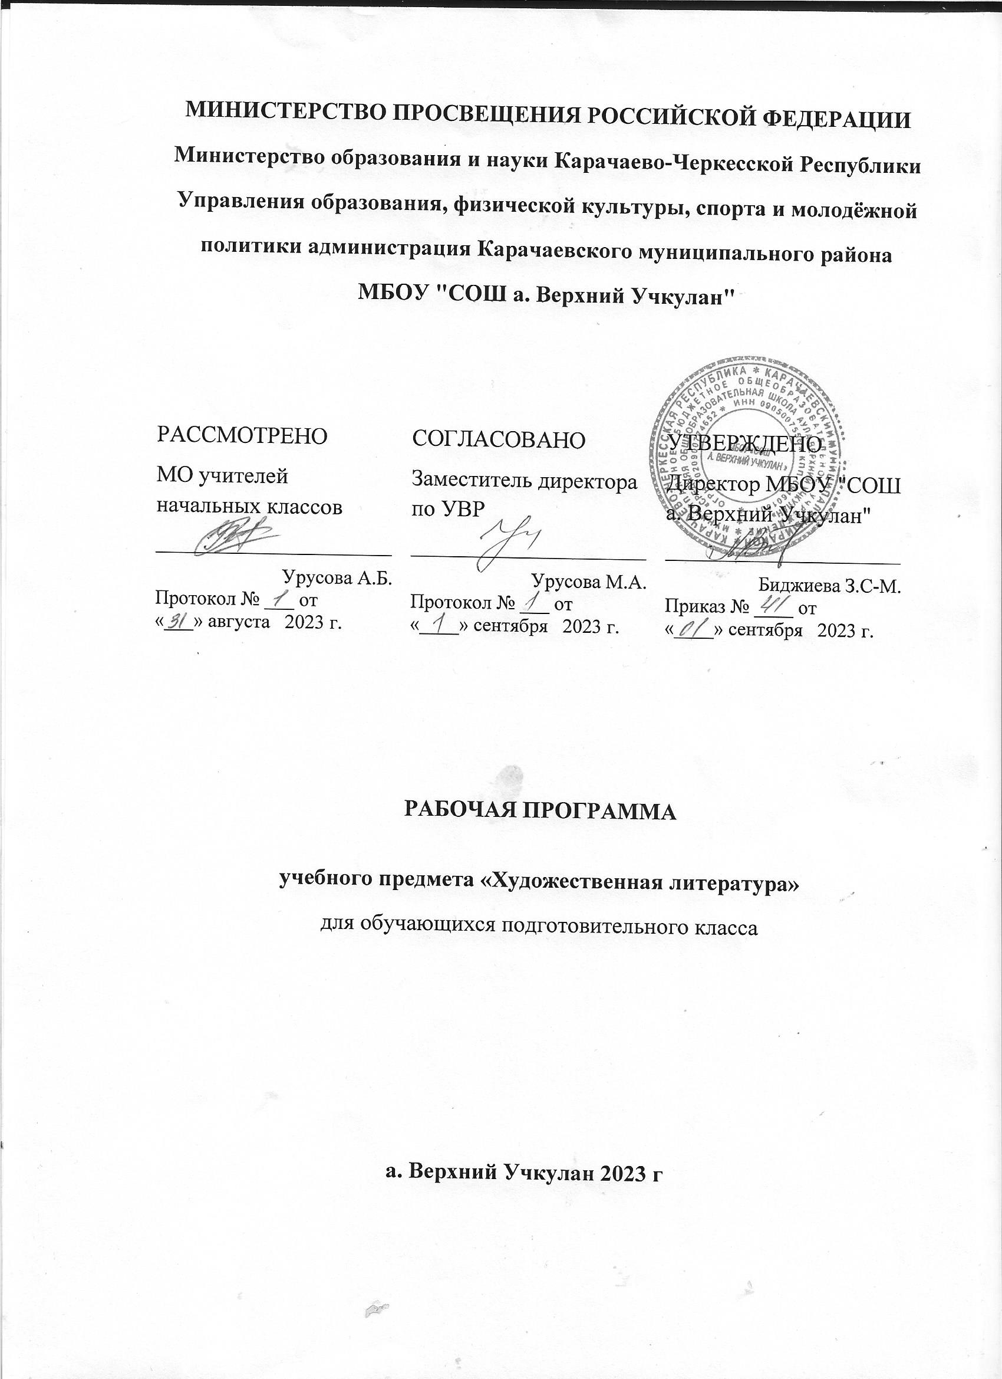

**Пояснительная записка**

**Пояснительная записка к образовательной области «Коммуникация» по программе «От рождения до школы»**

Программа «От рождения до школы» является инновационным общеобразовательным программным документом для дошкольных учреждений, подготовленным с учетом новейших достижений науки и практики отечественного и зарубежного дошкольного образования.

Программа разработана в соответствии с действующими федеральными государственными требованиями (ФГТ, Приказ № 655 от 23 ноября 2009 года).

**Для достижения целей программы первостепенное значение имеют:**

* забота о здоровье, эмоциональном благополучии и своевременном всестороннем развитии каждого ребенка;
* создание в группах атмосферы гуманного и доброжелательного отно­шения ко всем воспитанникам, что позволяет растить их общительны­ми, добрыми, любознательными, инициативными, стремящимися к самостоятельности и творчеству;
* максимальное использование разнообразных видов детской деятель­ности, их интеграция в целях повышения эффективности воспита­тельно - образовательного процесса;
* творческая организация (креативность) воспитательно - образовательного процесса;
* вариативность использования образовательного материала, позволя­ющая развивать творчество в соответствии с интересами и наклоннос­тями каждого ребенка;
* уважительное отношение к результатам детского творчества;
* единство подходов к воспитанию детей в условиях дошкольного образовательного учреждения и семьи;
* соблюдение в работе детского сада и начальной школы преемствен­ности, исключающей умственные и физические перегрузки в содержании образования детей дошкольного возраста, обеспечивая отсутс­твие давления предметного обучения.

Подготовка детей к чтению и письму является многоаспектной проблемой, которая требует совместных усилий ребёнка и взрослого в разных направлениях: развитие фонематического слуха и правильного звукопроизношения, развитие пространственных ориентиров и тонкой (мелкой) моторики кисти руки, развитие грамматического строя речи и словарного запаса. А также практическое освоение звуков русского языка с разными целями:

      а) с целью последующего чтения (поскольку процесс чтения связан с декодированием напечатанных, то есть представленных в буквенном виде, слов в их звуковые эквиваленты);

      б) с целью последующего письма (поскольку процесс письма связан с кодированием звукового образа слова в его письменный эквивалент).

1. Употреблять слова в точном соответствии со смыслом, подбирать существительные к прилагательному
2. Использовать наречия, обозначающие взаимоотношения людей, их отношения к труду, подбирать слова со сходным и противоположным значением
3. Правильно и отчетливо произносить звуки, определять места звука в слове (начало, середина, конец)
4. Составлять по образцу сложные и простые предложения, пользоваться прямой и косвенной
5. Замечать неправильную постановку ударения в слове,
6. использовать разные способы образования слов
7. Согласовывать прилагательные с существительными, существительные с числительными
8. Поддерживать беседу, выразительно пересказывать небольшие сказки, составлять рассказы о событиях из личного опыта
9. По образцу рассказывать о предмете, о содержании сюжетной картины, придумывать свои концовки к сказкам

**Место учебного предмета (художественная литература и развитие речи) в учебном плане**

Согласно учебному плану МКОУ «СОШ с. Садовое » на изучение учебного курса «Чтение художественной литературы. Развитие речи» отводится 99 часов (1 час в неделю художественная литература, 2 часа в неделюразвитие речи) - 33 рабочих недель.

**Программа составлена к учебно-методическому комплекту:**

1. От рождения до школы. Примерная общеобразовательная программа дошкольного образования под ред. Н.Е. Вераксы, Т.С. Комаровой, М.А. Васильевой. – М.: Мозаика-Синтез, 2014. – 368 с
2. «Комплексные занятия» по программе «От рождения до школы» под редакцией Н.Е. Вераксы, Т.С. Комаровой, М.А. Васильевой. – М.: Мозаика-Синтез, 2014. – 399 с

**Планируемые результаты**

***Должны знать/ понимать:***

* звуки и буквы, гласные и согласные звуки, твёрдые и мягкие согласные звуки;
* звук, слог, слово;
* слово и предложение;
* ударение;

***уметь:***

* называть, приводить примеры звуков: гласных, согласных (мягких, твёрдых);
* называть, приводить примеры слов, называющих предметы, действия предмета и признак предмета;
* различать звуки и буквы, гласные и согласные звуки, твёрдые и мягкие согласные звуки;
* различать звук, слог, слово.

**Универсальные учебные действия**

***С помощью системы пособий дошкольник научится:***

* удерживать внимание, слушая короткий текст, который читает взрослый, или рассматривая репродукцию;
* понимать структуру детской книги и структуру страницы, логику чтения сверху вниз и слева направо;
* ориентироваться на странице и на развороте детской книги, находить ярко выраженные структурные элементы (иллюстрации, каким-либо образом выделенные фрагменты, строчки разного размера);
* пользоваться книгой и простейшими инструментами (рамками с разными окнами, указателями, фишками, лупой и т. д.);
* правильно держать орудие письма;
* выполнять инструкции взрослого (при работе с книгой, репродукциями, инструментами);
* обсуждать с взрослым возникшую проблему, отвечать на вопросы, касающиеся прослушанного текста;
* по требованию взрослого исправлять свою ошибку, если не получилось сразу выполнить задание правильно (передвинуть рамочку или указатель и т.д.)

**Предметные знания и умения**

***Ребёнок будет способен:***

* слышать, различать и произносить изучаемые звуки
* иметь сформированное эталонное представление о конкретных звуках разного качества;
* улавливать разницу между эталонным образом звука (в исполнении взрослого) и тем конкретным произнесением звука, которое является следствием актуального состояния артикуляционного аппарата ребёнка;
* понять и освоить механизм слияния звуков в открытом слоге;
* сопоставлять изучаемые звуки с их изображением в виде печатных букв;
* понимать разницу между звуком и его оформлением на письме в виде знака (буквы);
* узнавать и воспроизводить знакомые очертания букв;
* ориентироваться в книге и на странице: находить нужную иллюстрацию, текущий фрагмент текста, выделенную строчку или букву;
* пользоваться бумажными инструментами для выделения нужной строчки, слова, слога, буквы или детали картины;
* менять бумажные инструменты (большую и малую рамки, указатели и фишки) по заданию взрослого;
* различать и вычленять в звучащем слове отдельные звуки;
* различать предмет и слово-название предмета;

членить слово на части (понимать, что слово делится на отдельные слоги);

**Пояснительная записка**

**Пояснительная записка к образовательной области «Коммуникация» по программе «От рождения до школы»**

Программа «От рождения до школы» является инновационным общеобразовательным программным документом для дошкольных учреждений, подготовленным с учетом новейших достижений науки и практики отечественного и зарубежного дошкольного образования.

Программа разработана в соответствии с действующими федеральными государственными требованиями (ФГТ, Приказ № 655 от 23 ноября 2009 года).

**Для достижения целей программы первостепенное значение имеют:**

* забота о здоровье, эмоциональном благополучии и своевременном всестороннем развитии каждого ребенка;
* создание в группах атмосферы гуманного и доброжелательного отно­шения ко всем воспитанникам, что позволяет растить их общительны­ми, добрыми, любознательными, инициативными, стремящимися к самостоятельности и творчеству;
* максимальное использование разнообразных видов детской деятель­ности, их интеграция в целях повышения эффективности воспита­тельно - образовательного процесса;
* творческая организация (креативность) воспитательно - образовательного процесса;
* вариативность использования образовательного материала, позволя­ющая развивать творчество в соответствии с интересами и наклоннос­тями каждого ребенка;
* уважительное отношение к результатам детского творчества;
* единство подходов к воспитанию детей в условиях дошкольного образовательного учреждения и семьи;
* соблюдение в работе детского сада и начальной школы преемствен­ности, исключающей умственные и физические перегрузки в содержании образования детей дошкольного возраста, обеспечивая отсутс­твие давления предметного обучения.

Подготовка детей к чтению и письму является многоаспектной проблемой, которая требует совместных усилий ребёнка и взрослого в разных направлениях: развитие фонематического слуха и правильного звукопроизношения, развитие пространственных ориентиров и тонкой (мелкой) моторики кисти руки, развитие грамматического строя речи и словарного запаса. А также практическое освоение звуков русского языка с разными целями:

      а) с целью последующего чтения (поскольку процесс чтения связан с декодированием напечатанных, то есть представленных в буквенном виде, слов в их звуковые эквиваленты);

      б) с целью последующего письма (поскольку процесс письма связан с кодированием звукового образа слова в его письменный эквивалент).

1. Употреблять слова в точном соответствии со смыслом, подбирать существительные к прилагательному
2. Использовать наречия, обозначающие взаимоотношения людей, их отношения к труду, подбирать слова со сходным и противоположным значением
3. Правильно и отчетливо произносить звуки, определять места звука в слове (начало, середина, конец)
4. Составлять по образцу сложные и простые предложения, пользоваться прямой и косвенной
5. Замечать неправильную постановку ударения в слове,
6. использовать разные способы образования слов
7. Согласовывать прилагательные с существительными, существительные с числительными
8. Поддерживать беседу, выразительно пересказывать небольшие сказки, составлять рассказы о событиях из личного опыта
9. По образцу рассказывать о предмете, о содержании сюжетной картины, придумывать свои концовки к сказкам

**Место учебного предмета (художественная литература и развитие речи) в учебном плане**

Согласно учебному плану МКОУ «СОШ с. Садовое » на изучение учебного курса «Чтение художественной литературы. Развитие речи» отводится 99 часов (1 час в неделю художественная литература, 2 часа в неделюразвитие речи) - 33 рабочих недель.

**Программа составлена к учебно-методическому комплекту:**

1. От рождения до школы. Примерная общеобразовательная программа дошкольного образования под ред. Н.Е. Вераксы, Т.С. Комаровой, М.А. Васильевой. – М.: Мозаика-Синтез, 2014. – 368 с
2. «Комплексные занятия» по программе «От рождения до школы» под редакцией Н.Е. Вераксы, Т.С. Комаровой, М.А. Васильевой. – М.: Мозаика-Синтез, 2014. – 399 с

**Планируемые результаты**

***Должны знать/ понимать:***

* звуки и буквы, гласные и согласные звуки, твёрдые и мягкие согласные звуки;
* звук, слог, слово;
* слово и предложение;
* ударение;

***уметь:***

* называть, приводить примеры звуков: гласных, согласных (мягких, твёрдых);
* называть, приводить примеры слов, называющих предметы, действия предмета и признак предмета;
* различать звуки и буквы, гласные и согласные звуки, твёрдые и мягкие согласные звуки;
* различать звук, слог, слово.

**Универсальные учебные действия**

***С помощью системы пособий дошкольник научится:***

* удерживать внимание, слушая короткий текст, который читает взрослый, или рассматривая репродукцию;
* понимать структуру детской книги и структуру страницы, логику чтения сверху вниз и слева направо;
* ориентироваться на странице и на развороте детской книги, находить ярко выраженные структурные элементы (иллюстрации, каким-либо образом выделенные фрагменты, строчки разного размера);
* пользоваться книгой и простейшими инструментами (рамками с разными окнами, указателями, фишками, лупой и т. д.);
* правильно держать орудие письма;
* выполнять инструкции взрослого (при работе с книгой, репродукциями, инструментами);
* обсуждать с взрослым возникшую проблему, отвечать на вопросы, касающиеся прослушанного текста;
* по требованию взрослого исправлять свою ошибку, если не получилось сразу выполнить задание правильно (передвинуть рамочку или указатель и т.д.)

**Предметные знания и умения**

***Ребёнок будет способен:***

* слышать, различать и произносить изучаемые звуки
* иметь сформированное эталонное представление о конкретных звуках разного качества;
* улавливать разницу между эталонным образом звука (в исполнении взрослого) и тем конкретным произнесением звука, которое является следствием актуального состояния артикуляционного аппарата ребёнка;
* понять и освоить механизм слияния звуков в открытом слоге;
* сопоставлять изучаемые звуки с их изображением в виде печатных букв;
* понимать разницу между звуком и его оформлением на письме в виде знака (буквы);
* узнавать и воспроизводить знакомые очертания букв;
* ориентироваться в книге и на странице: находить нужную иллюстрацию, текущий фрагмент текста, выделенную строчку или букву;
* пользоваться бумажными инструментами для выделения нужной строчки, слова, слога, буквы или детали картины;
* менять бумажные инструменты (большую и малую рамки, указатели и фишки) по заданию взрослого;
* различать и вычленять в звучащем слове отдельные звуки;
* различать предмет и слово-название предмета;

членить слово на части (понимать, что слово делится на отдельные слоги);

|  |  |  |  |  |  |
| --- | --- | --- | --- | --- | --- |
| **№**  **п/п** | **Тема урока** | **К-во**  **часов** | **Цели и задачи** | **Дата** | |
| **план** | **факт** |
| 1. | К. Чуковский  «Айболит» | 1 | Ознакомить со сказками  К. Чуковского, воспитывать  Любовь к животным. |  |  |
| 2. | К. Чуковский «Муха  Цокотуха» | 1 |  |  |
| 3. | К. Чуковский  «Телефон» | 1 |  |  |
| 4-  5. | А.Л. Барто. Стихи | 2 | Разучить стихи А.. Барто . |  |  |
| 6. | Русская народная  сказка «Лиса и Волк» | 1 | Воспитывать любовь  к сказкам |  |  |
| 7. | Русская народная  сказка «Мужик и медведь» | 1 |  |  |
| 8. | Просмотр  Мультфильма  «Золушка» | 1 | Показать, что добро в сказках  побеждает зло. |  |  |
| 9. | День отгадывания  загадок | 1 | Развивать память, внимание,  речь. |  |  |
| 10-  11. | Инсценирование  сказки «репка» | 2 | Обогащать словарный запас.  Развивать речь, память. |  |  |
| 12. | Разучивание  скороговорок | 1 | Развивать речь. Учить  проговаривать скороговорки. |  |  |
| 13-  15. | Литературные сказки  Л. Толстой  К. Ушинский  С. Прокофьева  («Солнышко») | 3 | Пополнять словарный запас.  Дать первоначальное  представление о  литературных сказках. |  |  |
| 16-  17. | Сказки А.С. Пушкина | 2 | Познакомиться со сказками  А.С. Пушкина. |  |  |
| 18. | Пословицы | 1 | Дать понятие о пословицах. |  |  |
| 19. | Просмотр  мультфильма  «Бременсие музыканты» | 1 | Учить понимать поступки  героев. |  |  |
| 20. | Рассказы о животных  Г. Скребинский  «Крылатые соседи» | 1 | Расширить знания о животных, вос-ть заботливое  отношение к животным. |  |  |
| 21. | Е. Чарушин  «Волчишко»,  «Медвежата» | 1 |  |  |
| 22. | С. Михалков «Дядя  Степа» | 1 | Воспитывать на положительных поступках  гепоев |  |  |
| 23. | Моя любимая сказка | 1 | Учить самостоятельно  рассказывать сказки |  |  |
| 24. | Моя любимая сказка | 1 | Повторить и обобщить  пройденное. |  |  |
| 25. | Пословицы | 1 | Развивать речь, память. |  |  |
| 26. | Скороговорки | 1 |  |  |  |
| 27-  28. | Инсценирование сказки  «Теремок» | 2 | Учить интонировать речь, развивать выразительность. |  |  |
| 29. | Просмотр мультфильма | 1 |  |  |
| 30. | Конкурс на лучшее  чтение стихов | 1 | Прививать любовь к стихам,  развивать, выразительность. |  |  |
| 31. | Сказки народов Кавказа | 1 | Воспитывать чувство  патриотизма. |  |  |
| 32-33 | Итоговый урок. | 1 | Повторить и обобщить. |  |  |